附件1：

江苏开放大学 开放教育毕业生数据核查反馈表

学院（公章）
序号 | 此处填写下载信息中的姓名和身份证号 |  | 原有信息（下载信息） | 正确信息（需附有效证明材料） | 其 它
序号 | 姓名 | 身份证号码 | 原有信息（下载信息） | 正确信息（需附有效证明材料） | 其 它
1 | 张三 | 123123 | 姓名：张三 | 姓名：张丰
2 | 李四 | 213213 | 身份证号：213213 | 身份证号：321321

填报人：（手写签名） 联系电话： 日期：

填写说明：一、表中斜体字标注的地方为范例。1、张三“姓名”有误；2、李四“身份证号码”有误；

附件2：
学信网更改学生基本信息材料清单

1、无特殊原因不予更改。
2、双改即“姓名”和“身份证号”同时变更，不予更改。
3、性别错误不得更改
4、对确需更改的（只针对入学后更改信息，不包括录取时学生信息填报错误的）需提供以下材料：
（1）、同时提供新、旧身份证的复印件（正反面）；
（2）、户口本复印件；
（3）、入学时学历证书复印件，学信网报告（二者选一）；
（4）、学生本人申请并说明更改原因及理由；
（5）、经二级学院审核，并核实录取电子档案，确认不是冒名顶替并同意更改的，由二级学院出具相关证明；
5、电子档案扫描要求（以上材料需同时提交扫描件和纸质件）：
①建议使用扫描仪或高拍仪，请勿使用屏幕截图和拍照；
②请完整扫描每页材料；
③请保持图片清晰可辨，分辨率在200*200以上；
④身份证需扫描正反两面；
⑤每张图片大小请控制在10MB以内；
⑥平台仅支持jpg/png格式。
⑦电子扫描件示例（以身份证为例）：
正确：
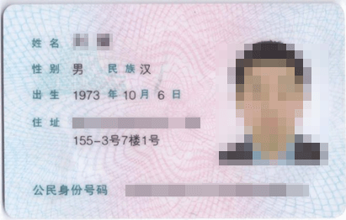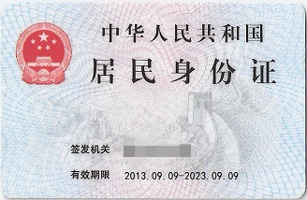

不正确：图片歪斜
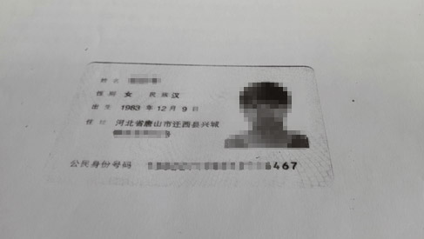
不正确：边距过大
